Programme des obsèques de Papa Gaston IKOSE LISIKI ATA IKOYO
1945 - 2017
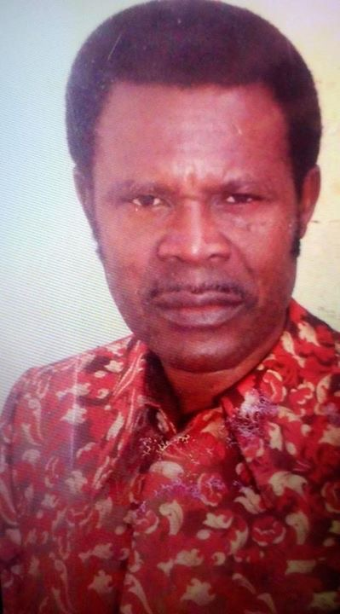
« Maintenant, Ô Maître, tu peux laisser ton serviteur
s´en aller en paix… »
Luc 2, 29
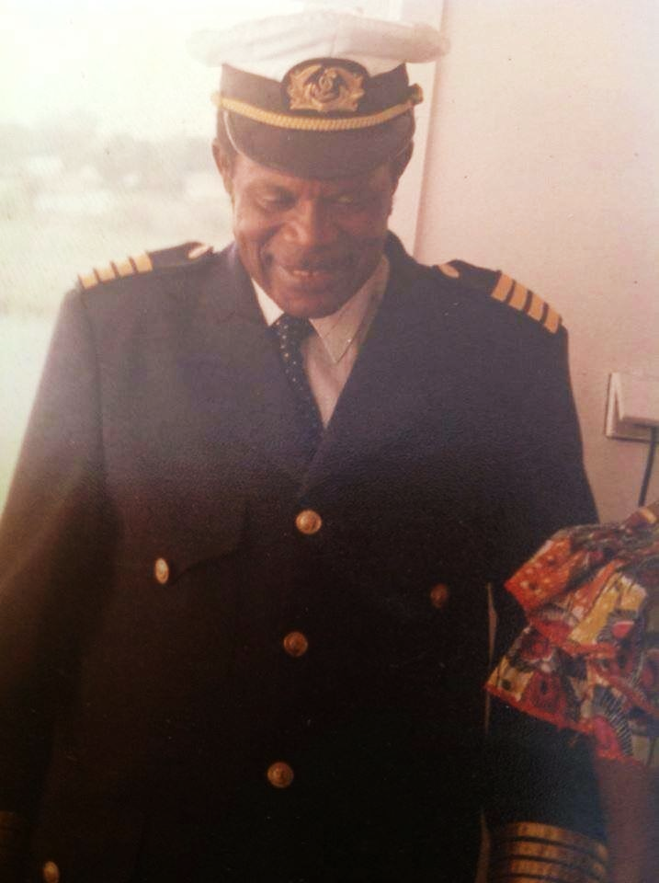

« L’amour ne disparait pas. La mort n’est rien. Je suis simplement passé dans la pièce d’à côté. Ce que nous étions les uns pour les autres, nous le sommes toujours… La vie signifie toujours ce qu’elle a toujours signifié. Elle est toujours ce qu’elle a toujours été. Le fil entre nous n’est pas coupé. Pourquoi serai-je hors de votre pensée ? Simplement parce que je suis hors de votre vie ? Je vous attends !
Je ne suis pas loin. Juste de l’autre côté du chemin. Vous voyez, c’est simple. Tout est bien. »

St Augustin

Journée du Vendredi, 27 Octobre 2017

11 H 00 : Mise en bière à la morgue de l’hôpital du Cinquantenaire
13 H 30 : Levée du corps de la morgue vers la salle funèbre
ATLANTIS, à Limete 1ère rue
14 h 00 : Arrivée de la dépouille mortelle
14 h 00 : Installation et mise en place
14 h 30 : Cantiques religieux
20 h 00 : Office religieux 1
20 h 45 : Cantiques religieux
21 H 30 : Musique folklorique de la Tshopo
23 H 00 : Cantiques religieux

Journée du Samedi, 28 Octobre 2017

00 h 00 : Fanfare
02 H 00 : Musique folklorique de la Tshopo
04 H 00 : Cantiques religieux
05 H 00 : Fanfare
08 H 00 : Office religieux 2
08 H 45 : Biographie du défunt, Oraison funèbre et témoignages
10 H 30 : Office religieux 3
12 H 00 : Dépôt de gerbes de fleurs
12 H 45 : Départ pour l’inhumation
14 H 00 : Cérémoniales au cimetière Nécropole entre Ciel et terre
15 H 45 : Retour
16 H 00 : Bain de consolation

